Bildbehandlingsmodulen

Översikt
Hårdvarumässigt består bildbehandlingsmodulen av två stycken Basler GigE-kameror, en switch och en bärbar dator som är sammankopplade med ethernetkablar. Den bärbara datorn kommunicerar med det övriga systemet genom en server som den ansluter till över WiFi.
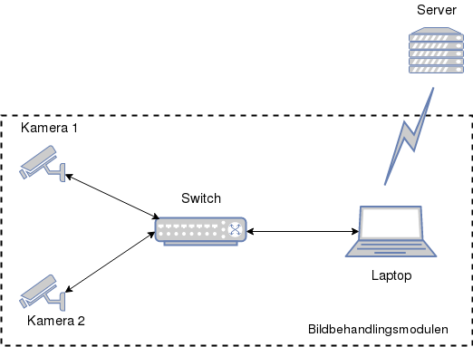

Översikt
Bildbehandlingens funktion är att identifiera och beräkna positionen för en röd ballong. Efter att bildbehandlingen fått klartecken från huvudprogrammet via servern hämtas kontinuerligt bilder från de båda kamerorna. Om den röda ballongen detekteras i bilderna markeras den och dess position relativt den första kameran beräknas. Utifrån gps-positionen för kamerorna omvandlas ballongens position till en gps-position som skickas till servern.

Hur fungerar bildbehandlingen?
I detta avsnitt ges en kort introduktion till hur bildbehandlingen går till.

Detektion av röd ballong
Detektionen av den röda ballongen sker genom att söka igenom bilden efter röda områden och anta att ballongen är det enda (tillräckligt stora) röda området i bilden.
Algoritmen går till ungefär enligt följande:
- Bilden läses in.
- Bilden omvandlas till färgsystemet HSV (Hue Saturation Value).
- Alla pixlar som ligger inom ett visst intervall (d v s är röda) sätts som vita medan pixlar utanför intervallet sätts som svarta.
- Alla konturer i den svartvita bilden hittas och den största väljs ut.
- Den minsta rektangel som kan ritas runt konturen hittas. Om den är stor nog antas det vara ballongen, annars antas att ballongen inte finns i bilden.

Tracking av röd ballong
Någon tracking i egentlig mening sker inte. Istället ”trackas” ballongen genom att applicera detektionsalgoritmen upprepade gånger. Detektionsalgoritmen är tillräckligt snabb för att trackingen ska ske i realtid.

Beräkning av ballongens position
Om ballongen upptäcks i båda kamerorna kan dess position uppskattas genom triangulering. Det bygger på att information om de båda kamerornas egenskaperna är känd. Med hjälp av ett schackbräde kan kamerorna kalibreras så att deras kameramatriser samt rotationsmatris och translationsvektor blir kända.

Omvandling till gps-koordinater
Trianguleringen resulterar i koordinater relativt ett system som är fixerat i Kamera 1 där x-axeln pekar åt höger i bilden, y-axeln pekar nedåt i bilden och z-axeln pekar inåt i bilden. Omvandlingen till gps-koordinater sker nu i flera steg.
Omvandling till EDN (East Down North). Första steget är att omvandla koordinaterna till koordinater relativt ett EDN-system med origo fixerat i Kamera 1 och koordinataxlarna pekandes österut, nedåt respektive norrut. Axeln som pekar nedåt antas här sammanfalla med kamerakoordinatsystemets y-axel sålunda att kamerasystemets koordinataxlar är EDN-systemets axlar roterade en vinkel theta kring D-axeln. Omvandlingen från kamerakoordinater till EDN-koordinater sker då helt enkelt genom att multiplicera en rotationsmatris med kamerakoordinaterna.
Omvandling till ENU (East North Up). Nästa steg är att omvandla EDN-koordinaterna till ENU-koordinater. Även ENU-systemet har origo i Kamera 1.
Omvandling till ECEF (Earth Centered, Earth Fixed ).Nästa steg är att omvandla ENU-koordinaterna till ECEF-koordinater. I ECEF-koordinatsystemet är origo i jordens tyngdpunkt, z-axeln är parallell med jordens rotationsaxel, x-axeln går genom Greenwich-meridianen och y-axeln är sådan att de tre axlarna är vinkelräta mot varandra och utgör ett högersystem. För att kunna göra detta omvandlas först gps-koordinaten för kameran till ECEF-koordinater varefter ENU-koordinaterna kan adderas.
Omvandling till gps-koordinater (latitud, longitud och altitud).

Begränsningar
Eftersom detektionsmetoden är att detektera röda partier fungerar den endast när ballongen är det enda röda objektet i bild. Det går inte att skilja på röda ballonger eller personer i röda tröjor.
För tillfället används egentligen inte möjligheten till tracking då koordinaterna för ballongen endast skickas en gång till servern. Därefter är bildbehandlingen helt fristående och kommunicerar inte längre med resten av systemet.

Utvecklingsmiljöer
Bildbehandlingsmodulen är utvecklad på datorer med linuxdistributionen Slackware 14.2. Övriga versioner som använts:
Python 3.7.3
OpenCV 4.1.0
Basler pylon 5.2.0
numpy 1.16.4

Resurser/Material

